**UNIVERSIDADE ESTÁCIO DE SÁ**

**CAMPUS RECIFE**

**DISCENTES:**

FELIPE KAUÃ RÉGIS LIEUTHIER FIDELIS

LUÍS EDUARDO NUNES DE MELLO E MELLO

LUCIANO RODRIGO GALDINO DA SILVA

PEDRO RIBEIRO BATISTA NUNES

VINICIUS DE LIMA SALDANHA CHAVES

**ORIENTADOR:**

DAVI SILVA

**2024**

**RECIFE/PE**

Sumário

1. DIAGNÓSTICO E TEORIZAÇÃO 3

1.1. Identificação das partes interessadas e parceiros 3

1.2. Problemática e/ou problemas identificados 3

1.3. Justificativa 3

1.4. Objetivos/resultados/efeitos a serem alcançados (em relação ao problema identificado e sob a perspectiva dos públicos envolvidos) 3

1.5. Referencial teórico (subsídio teórico para propositura de ações da extensão) 3

2. PLANEJAMENTO E DESENVOLVIMENTO DO PROJETO 4

2.1. Plano de trabalho (usando ferramenta acordada com o docente) 4

2.2. Descrição da forma de envolvimento do público participante na formulação do projeto, seu desenvolvimento e avaliação, bem como as estratégias pelo grupo para mobilizá-los. 4

2.3. Grupo de trabalho (descrição da responsabilidade de cada membro) 4

2.4. Metas, critérios ou indicadores de avaliação do projeto 4

2.5. Recursos previstos 5

2.6. Detalhamento técnico do projeto 5

3. ENCERRAMENTO DO PROJETO 5

3.1. Relatório Coletivo (podendo ser oral e escrita ou apenas escrita) 5

3.2. Avaliação de reação da parte interessada 5

3.3. Relato de Experiência Individual 5

3.1. CONTEXTUALIZAÇÃO 5

3.2. METODOLOGIA 6

3.3. RESULTADOS E DISCUSSÃO: 6

3.4. REFLEXÃO APROFUNDADA 6

3.5. CONSIDERAÇÕES FINAIS 6

# **1.** DIAGNÓSTICO E TEORIZAÇÃO

## **1.1.** Identificação das partes interessadas e parceiros

No Banco NAP, software de Banco desenvolvido através deste projeto extensionista, as partes interessadas desempenharam papéis centrais para sua implantação, melhorias e sucesso. Independente do ramo de atuação, o Banco NAP, permite gerenciar transações, deposito transferia em razão de possuir natureza e aplicabilidade genérica, facilitando assim, as ações e controle dos valores produtivo do cliente.

## **1.2.** Problemática e/ou problemas identificados

A criação de um sistema de banco foi motivada por diversos problemas e desafios enfrentados pelas empresas. Entre os quais, podemos citar os principais gargalos enfrentados:

### **1. Confiabilidade e Disponibilidade**

**Tempo de Inatividade**: Falhas no sistema que resultam em indisponibilidade dos serviços bancários, afetando transações e acessos.

**Desempenho**: Lentidão no processamento de transações, especialmente em horários de pico.

**Recuperação de Desastres**: Falta de planos robustos para recuperação de dados em caso de falhas catastróficas.

### **2. Experiência do Usuário**

**Interfaces Confusas**: Aplicativos e sites com navegação complicada, dificultando o uso por parte dos clientes.

**Suporte ao Cliente**: Atendimento ao cliente ineficaz ou demorado para resolver problemas.

### **3. Compliance e Regulação**

**Conformidade Legal**: Dificuldades em manter-se atualizado com regulamentos financeiros em constante mudança.

**Auditorias**: Falhas em auditorias de segurança e compliance que podem levar a multas e penalidades.

### **4. Integração e Tecnologia**

**Sistema Legado**: Utilização de sistemas antigos que não suportam tecnologias modernas e dificultam a integração.

**Compatibilidade**: Problemas na integração com outros sistemas, como processadores de pagamento, sistemas de crédito etc.

## **1.3.** Justificativa

A aplicação prática do sistema web, no desenvolvimento de sistemas, é pertinente academicamente, uma vez que a aprendizagem baseada neste tipo de projeto, consiste na produção e aplicação de conhecimentos, vistos em sala de aula, com vistas à resolução de demandas reais. O presente projeto foi estruturado segundo a perspectiva de estender o conhecimento da área de tecnologia da informação, especificamente de HTML, CSS, JAVASCRIPT E PHP, no desenvolvimento de um sistema de um banco, pois a respectiva linguagem apresenta uma série de vantagens, dentre as quais, justificadas por características peculiares da linguagem em si. A seguir estão alguns motivos, pelos quais escolher um sistema web para esse propósito pôde ser benéfico:

### **Vantagens de Usar um Sistema Web**

1. **Redução de Complexidade**

**Gerenciamento Centralizado**: Simplifica o gerenciamento de infraestrutura e aplicativos, permitindo uma administração mais eficaz do sistema.

1. **Integração Simplificada**

**Compatibilidade**: Facilita a integração com outros sistemas e serviços (APIs, plataformas de pagamento etc.), melhorando a interoperabilidade e expandindo as funcionalidades oferecidas.

1. **Melhor Alocação de Recursos**

**Foco no Core Business**: Com a automação de tarefas repetitivas e administrativas, a equipe pode focar em atividades mais estratégicas e de maior valor para o banco.

1. **Engajamento e Retenção de Clientes**

**Experiência de Usuário (UX)**: Melhora a experiência do cliente com interfaces modernas e responsivas, aumentando a satisfação e fidelização dos usuários.

1. **Dados em Tempo Real**

**Análise de Dados**: Sistemas web permitem coleta e análise de dados em tempo real, proporcionando insights valiosos para a tomada de decisão e personalização de serviços.

## **1.4.** Objetivos/resultados/efeitos a serem alcançados (em relação ao problema identificado e sob a perspectiva dos públicos envolvidos)

Ao desenvolver o projeto de extensão, nossa equipe visou como objetivo principal, atualizar e aprimorar a gestão dos recursos do usuário relacionada às finanças. Alguns dos objetivos, resultados e efeitos principais que devem ser realizados pelo software criado desse tipo incluem:

**Tabela 01: Objetivos/Resultados/Efeitos a serem alcançados com o projeto.**

|  |  |  |
| --- | --- | --- |
| **Objetivos** | **Resultados** | **Efeitos** |
| Otimizar a gestão financeira | Minimização de Custos. | Eficiência do processo. |
| Redução de Perdas por Obsolescência. | Identificação e gerenciamento de passos sobressalentes para reduzir perda de tempo relacionadas a transações |
| Automatizar processos relacionados às transações. | Melhoria na Eficiência de transferências. | Facilitar o processo de transferências e otimizar a gestão de dinheiro. |
| Eficiência operacional. | Maior desempenho dos clientes. |

## **1.5.** Referencial teórico (subsídio teórico para propositura de ações da extensão)

O sistema financeiro é uma atividade crucial para a organização de qualquer cliente, pois impacta diretamente na eficiência operacional, na satisfação do cliente e nos resultados financeiros. A implementação de um sistema financeiro eficiente é essencial para otimizar os processos, minimizar custos e evitar perdas. Neste referencial teórico, discutiremos os principais conceitos e práticas envolvidas na elaboração do sistema elaborado utilizando um sistema web.

### **Sistemas Web**

#### **Definição e Características**

**Definição de Sistemas Web**: Sistemas web são aplicações acessíveis via navegador de internet, que utilizam protocolos e tecnologias da web para fornecer serviços e funcionalidades aos usuários.

**Características Principais**: Acessibilidade, multiplataforma, atualizações centralizadas, escalabilidade e segurança

#### **Arquitetura de Sistemas Web**

**Modelos de Arquitetura**: Cliente-servidor, multicamadas, e micro serviços.

**Tecnologias Envolvidas**: HTML, CSS, JavaScript, servidores web, e bancos de dados.

### **Usabilidade e Experiência do Usuário (UX)**

#### **Conceitos de Usabilidade**

**Definição**: Usabilidade refere-se à facilidade com que os usuários podem utilizar um sistema para atingir seus objetivos de maneira eficaz, eficiente e satisfatória.

**Princípios de Usabilidade**: Aprendizado, eficiência, memorização, erros e satisfação.

#### **Experiência do Usuário**

**Definição e Importância**: A UX abrange todos os aspectos da interação do usuário com a empresa, seus serviços e produtos.

**Design Centrado no Usuário (DCU)**: Metodologia que coloca o usuário no centro do processo de desenvolvimento.

### **Segurança em Sistemas Web**

**Vulnerabilidades Comuns**: Falhas de autenticação, gerenciamento inadequado de sessões, e exposição de dados sensíveis.

#### **Ferramentas de Desenvolvimento**

**Controle de Versão**: Uso de sistemas como Git para gerenciamento de código.

**Ambientes de Desenvolvimento Integrado (IDEs)**: Ferramentas como Visual Studio.

### **Extensão e Manutenção de Sistemas Web**

#### **Atualizações e Melhorias**

**Processo de Atualização**: Planejamento, desenvolvimento, testes e implementação de atualizações.

**Manutenção e Suporte**

**Tipos de Manutenção**: Corretiva, adaptativa, preventiva e perfectiva.

**Conclusão**

Uma síntese dos principais pontos abordados, reforçando a importância de um referencial teórico sólido para o desenvolvimento, extensão e manutenção de sistemas web, garantindo que eles permaneçam eficientes, seguros e alinhados às necessidades dos usuários.

# 2. PLANEJAMENTO E DESENVOLVIMENTO DO PROJETO

## **2.1.** Plano de trabalho (usando ferramenta acordada com o docente)

Nosso plano de trabalho foi desenvolvido nas seguintes etapas:

### **PLANEJAMENTO E ANÁLISE**

1. **Definição de Objetivos:**

Identificar os objetivos do sistema financeiro.

Definir metas específicas.

1. **Levantamento de Requisitos:**

Realizar entrevistas com as partes envolvidas para entender os objetivos funcionais e não funcionais

Documentar requisitos específicos, como tipos de transação.

1. **Análise de Viabilidade:**

Avaliar as soluções técnicas, financeiras e operacionais do projeto.

Identificar possíveis obstáculos e elaborar estratégias para superá-los.

### 

### 

### **PROJETO E ARQUITETURA**

1. **Modelagem de Dados:**

Projetar o modelo de dados para representar login, cadastro, conta, valores, etc.

Estabelecer relações entre entidades

1. **Arquitetura do Sistema:**

Definir a arquitetura geral do Sistema;

Escolher frameworks e bibliotecas para desenvolvimento.

### 

### 

### **DESENVOLVIMENTO**

1. **Configuração do Ambiente de Desenvolvimento:**

Configuração de uma IDE (VSCode)

Configuração do sistema de controle de versão (Git).

1. **Implementação do Banco de Dados:**

Criar o esquema do banco de dados conforme a modelagem.

Implementar scripts SQL para criação de tabelas, índices e restrições.

1. **Desenvolvimento do Back-end:**

Implementar classes e métodos na Linguagem PHP para manipulação de dados;

Desenvolver a lógica de negócios relacionados ao controle financeiro.

### **TESTES**

**Testes de Integração:**

Testar a integração entre os componentes do sistema.

Verificar a comunicação correta entre Front-end e Back-end.

1. **Testes de Aceitação:**

Executar testes abrangentes para validar os requisitos do usuário.

Incluir os interessados nos testes para garantir o alinhamento com as expectativas.

### 

### **DOCUMENTAÇÃO**

1. **Treinamento de usuários:**

Fornecer treinamento para usuários finais sobre como utilizar o sistema.

1. **Documentação do Sistema:**

Crie documentação e técnica do usuário.

Inclui manuais de operação, manutenção e resolução de problemas.

### **MANUTENÇÃO E ATUALIZAÇÃO**

1. **Monitoramento Pós-Implantação:**

Monitore o sistema após a implantação para identificar possíveis problemas.

Corrigir bugs e fazer melhorias conforme necessário.

1. **Atualizações e Melhorias:**

Implementar atualizações regulares para adicionar novos recursos ou melhorar a eficiência.

Responder a feedbacks dos usuários e às mudanças nos requisitos.

### 

**TABELA 02: Cronograma de Atividades do projeto.**

|  |
| --- |
| **ATIVIDADES** |
| Planejamento e Análise |
| Projeto e Arquitetura |
| Desenvolvimento |
| Testes |
| Documentação |
| Manutenção e Atualização |
| Implementação de Recursos adicionais |

## **2.2.** Descrição da forma de envolvimento do público participante na formulação do projeto, seu desenvolvimento e avaliação, bem como as estratégias pelo grupo para mobilizá-los.

Os participantes do nosso projeto desempenharam papéis importantes nas três principais fases, a saber: planejamento, desenvolvimento e avaliação. Em todas as fases ocorreram reuniões presenciais e remotas (de acordo com a imagem) entre os integrantes do projeto de desenvolvimento e posterior orientações do Prof. Orientador, Davi Silva, para definirmos o viés definitivo que o software tomaria a fim de beneficiar os potenciais clientes.

Todo grupo de alunos desenvolvedores mantiveram uma comunicação constante para garantir que os ideais individuais estivessem alinhados com os objetivos e as expectativas coletivas. Abaixo segue algumas informações de como foram desenvolvidas cada fase:

**PLANEJAMENTO:**

**Levantamento de Requisitos:** Foram feitos a identificação e compreensão dos requisitos do sistema através da diagramação das informações relevantes.

**Estimativas de Tempo e Recursos:** Houve uma estimativa de tempo e recursos necessários, através de debates entre os discentes do projeto, para o desenvolvimento do software. Incluindo a análise da complexidade das funcionalidades e a identificação de possíveis desafios.

**Definição de Metas e Prioridades:** Trabalhamos em equipe para definir metas claras e prioridades para o projeto. Isso inclui a definição de marcos importantes e a identificação de funcionalidades críticas.

**Alocação de Recursos:** Através da alocação de recursos, incluindo equipe, hardware e software particulares necessários para o projeto. Ajudamos a garantir que a equipe tivesse o que precisa para ser produtiva.

### **DESENVOLVIMENTO:**

**Implementação de Funcionalidades:** Escrevemos o código para implementar as funcionalidades necessárias no sistema web. Nisto foram incluídas a criação de classes, interfaces gráficas do usuário e integração com o banco de dados.

**Testes Unitários:** Desenvolvemos testes unitários para garantir que cada componente individual do software funcione conforme o esperado. Isso ajuda a identificar e corrigir problemas mais cedo no ciclo de desenvolvimento.

**Design de Interface Gráfica:** Trabalhamos no design da interface do usuário para garantir uma experiência amigável e eficiente para assim integrar o design à lógica de negócios.

### **AVALIAÇÃO:**

**Testes de Integração:** Realizamos testes de integração para garantir que todas as partes do software funcionem bem juntas. Identifica e relata problemas de interoperabilidade.

**Testes de Usabilidade:** Foram avaliados a usabilidade do software do ponto de vista do usuário final. Através do feedback do nosso Prof. Orientador e demais colegas de turma afim de melhorar a experiência para o usuário.

## **2.3.** Grupo de trabalho (descrição da responsabilidade de cada membro)

**Descrição da responsabilidade de cada membro.**

|  |  |
| --- | --- |
| **MEMBROS** | **RESPONSABILIDADE** |
| FELIPE KAUÃ RÉGIS LIEUTHIER FIDELIS | Planejamento, desenvolvimento e  testes. |
| LUÍS EDUARDO NUNES DE MELLO E MELLO | Planejamento, análise, projeto e arquitetura. Testes. Manutenção e atualização. |
| LUCIANO RODRIGO GALDINO DA SILVA | Planejamento, análise e desenvolvimento |
| PEDRO RIBEIRO BATISTA NUNES | Planejamento, análise e  desenvolvimento. |
| VINICIUS DE LIMA SALDANHA CHAVES | Planejamento, análise, documentação,  desenvolvimento e testes. |

## **2.4.** Metas, critérios ou indicadores de avaliação do projeto

**OTIMIZAR O SUO FINANCEIRO:**

Otimizar a gestão financeira é um processo crucial para garantir eficiência operacional e reduzir custos. Aqui estão as etapas que podem ser seguidas para otimizar a gestão financeira:

### **1. Metas do Projeto Web Banco NAP**

#### **1.1. Melhoria da Experiência do Usuário (UX)**

**Meta**: Aumentar a satisfação do cliente através de uma interface intuitiva e responsiva.

**Detalhamento**: Simplificar a navegação, reduzir o tempo de execução das transações e personalizar a experiência do usuário.

#### **1.2. Aumento da Segurança**

**Meta**: Proteger os dados dos clientes e reduzir incidentes de segurança.

**Detalhamento**: Implementar autenticação e monitoramento contínuo de ameaças.

#### **1.3. Eficiência Operacional**

**Meta**: Otimizar processos internos e reduzir custos operacionais.

**Detalhamento**: Automatizar processos repetitivos, integrar sistemas de backend e melhorar a infraestrutura de TI.

#### **1.4. Expansão de Serviços**

**Meta**: Ampliar a gama de serviços disponíveis online.

**Detalhamento**: Oferecer novos produtos, como contas digitais, investimentos online e emprestimos.

#### **1.5. Compliance e Conformidade Regulatória**

**Meta**: Garantir que o sistema esteja em conformidade com todas as regulamentações financeiras e de proteção de dados.

**Detalhamento**: Atualizar regularmente o sistema para atender às novas leis e regulamentos.

### **2. Critérios e Indicadores de Avaliação (KPIs)**

#### **2.1. Experiência do Usuário (UX)**

**Critério**: Satisfação do Cliente

**Indicador**: Tempo Médio de Execução de Tarefas

**Meta**: Reduzir o tempo médio de execução de tarefas em 30%.

#### **2.2. Segurança**

**Critério**: Incidentes de Segurança

**Indicador**: Número de Incidentes de Segurança Relatados

**Meta**: Reduzir o número de incidentes em 50% em 12 meses.

#### **2.3. Eficiência Operacional**

**Critério**: Tempo de Resposta do Sistema

**Indicador**: Tempo Médio de Resposta (ms)

**Meta**: Reduzir o tempo médio de resposta para menos de 200 ms.

**Critério**: Custo Operacional

**Indicador**: Custo por Transação

**Meta**: Reduzir o custo por transação em 15%.

#### **2.4. Expansão de Serviços**

**Critério**: Diversificação de Produtos

**Indicador**: Número de Novos Serviços Disponíveis Online

**Meta**: Adicionar 5 novos serviços online no primeiro ano.

**Critério**: Adoção de Novos Serviços

**Indicador**: Taxa de Adoção de Novos Serviços

**Meta**: Atingir 30% de adoção entre os clientes existentes.

#### **2.5. Compliance e Conformidade**

**Critério**: Auditorias Regulatórias

**Indicador**: Resultados de Auditorias (sem non-conformidades)

**Meta**: Passar todas as auditorias regulatórias sem não conformidades.

**Critério**: Atualizações Regulatórias

**Indicador**: Tempo para Implementação de Atualizações Regulatórias

**Meta**: Implementar atualizações regulatórias em até 3 meses após a publicação.

#### **3.1. Auditorias de Conformidade**

**Ferramenta**: Auditorias Internas e Externas

**Método**: Revisões regulares para garantir conformidade com regulamentações e normas.

### **Conclusão**

A definição clara de metas, critérios e indicadores de avaliação é essencial para garantir que o projeto web do Banco NAP alcance seus objetivos de forma eficaz. Com essas ferramentas, é possível monitorar e ajustar o sistema continuamente, assegurando uma experiência positiva para os usuários e uma operação eficiente e segura para o banco.

## **2.5.** Recursos previstos

Os recursos que seguem, foram essenciais para o desenvolvimento bem-sucedido do nosso software web. A alocação adequada desses recursos foram cruciais para garantir que o projeto fosse concluído no prazo e atendesse aos requisitos do usuário.

### Recursos Materiais:

1. Hardware:

Estações de trabalho para desenvolvedores do projeto e demais equipamentos periféricos.

1. Software:

Ambiente de desenvolvimento integrado (IDE) VSCODE

Banco de dados para armazenar informações de estoque, como SQLite,

### Recursos Institucionais:

1. Infraestrutura de Rede:

Conexão estável com a internet para comunicação remota.

Redes locais eficientes para facilitar a comunicação interna da equipe.

1. Políticas e Procedimentos:

Políticas de segurança de dados e acesso.

Procedimentos para gerenciamento de mudanças e controle de versão do código-fonte.

### Recursos Humanos:

1. Discentes desenvolvedores:

Estudantes de sistemas web.

Alunos desenvolvedores de interface de usuário para criar uma experiência amigável.

1. Prof. Orientador:

Líder que coordenou as atividades da equipe, definiu a estrutura do projeto, metas e manteve o projeto no caminho certo.

### Recursos de Comunicação:

1. Ferramentas de Colaboração:

Plataformas de comunicação e colaboração, como Discord, Slack, Microsoft Teams ou outras, para facilitar a comunicação eficaz entre os membros da equipe.

1. Reuniões Regulares:

Reuniões regulares para discutir o progresso, resolver problemas e alinhar as expectativas.

## **2.6.** Detalhamento técnico do projeto

### Detalhes da Arquitetura do Sistema

#### 1.1. Arquitetura de Três Camadas

Camada de Apresentação (Frontend)

Tecnologias: HTML5, CSS3, JavaScript(jquery), Bootstrep

Responsividade: Uso de design responsivo para garantir a compatibilidade com diferentes dispositivos (desktop, mobile, tablets).

Segurança: Validação de entrada do usuário e proteção contra- ataques XSS (Cross-Site Scripting).

Camada de Lógica de Negócio (Backend)

Tecnologias: PHP

Segurança: Implementação de autenticação

Camada de Dados (Database)

Bancos de Dados Relacionais: SQLite

#### 1.2. Microserviços

Divisão de Serviços: Separação da aplicação em serviços menores e independentes (ex.: autenticação, processamento de transações, gerenciamento de contas).

Comunicação: Uso de APIs e mensageria para comunicação entre microserviços.

#### 1.3. Infraestrutura

Escalabilidade: Utilização de containers para garantir a escalabilidade horizontal.

# 3. ENCERRAMENTO DO PROJETO

## **3.1.** Relato Coletivo:

A criação de um software web de um banco foi repleta de desafios, aprendizados e conquistas. O objetivo era desenvolver uma ferramenta eficiente que atendesse às necessidades genéricas de qualquer empresa, oferecendo uma gestão financeira completa e intuitiva.

Iniciamos com uma fase de planejamento minuciosa. Identificamos os requisitos fundamentais, levando em consideração facilidade do uso. Estabelecemos metas claras, como a redução de erros, otimização de processos e a obtenção de relatórios detalhados.

Optamos por desenvolver o software web devido à disciplina envolvida e vivenciada na faculdade, a portabilidade web, a sua versatilidade e a vasta comunidade de desenvolvedores. A escolha do banco de dados também foi crucial, optando por um sistema que suportasse consultas eficientes e escalabilidade conforme necessário.

Nossa experiência na criação desse software web de um banco não foi apenas um projeto técnico; foi uma jornada ímpar que fortaleceu nossa equipe e impulsionou a eficiência de nossas operações. Cada desafio superado e cada sucesso alcançado reforçaram nosso compromisso com a inovação e a melhoria contínua.

### **3.1.1.** Avaliação de reação da parte interessada

A apresentação inicial do BANCO NAP, foi realizada em dois momentos na Instituição de Ensino Superior Estácio de Sá. O primeiro encontro foi realizado no dia 13/06/2024, na biblioteca na qual foram expostos a versão inicial do nosso projeto para a avaliação do Prof. Orientador e dos alunos presentes no recinto. A apresentação foi recebida de forma positiva pelos usuários e pelo professor, que reconheceram o potencial da ferramenta para aprimorar a gestão de estoques. No entanto, ficou claro que algumas melhorias eram necessárias para atender plenamente às expectativas e requisitos específicos.

## **3.2.** Relato de Experiência Individual

**VINICIUS DE LIMA SALDANHA CHAVES**

### **3.2.1.** CONTEXTUALIZAÇÃO

O projeto se deu como a conclusão da disciplina de sistemas para WEB, onde consistia na criação de um sistema que deveria solucionar algum problema real. Este projeto, foi passado para grupos de até 5 membros. Nosso grupo, por meio de algumas reuniões, decidiu que o projeto seria um sistema de um banco, apelidado de BANCO NAP. Quando decidido o que seria o projeto, como seria e o que deveria fazer, foi dividido para os 5 membros. Minha parte consistia em criar as páginas transferência e deposito, mais tarde recebi a tarefa de fazer a documentação.

### **3.2.2.** METODOLOGIA

No início da discussão do projeto, fizemos pequenas reuniões na sala de aula, depois elas passaram a ser feitas por via chat através do WhatsApp, e via chamada através do mensageiro Discord. Todo o projeto foi feito em um ambiente de desenvolvimento integrado, chamado VSCode.

### **3.2.3.** RESULTADOS E DISCUSSÃO:

Minha expectativa foi criar um projeto para testarmos o que aprendemos em sala, dividir experiências e acumular conhecimento. Tendo como principal problema, o tempo enquanto estudava outras cadeiras.

### **3.2.4.** REFLEXÃO APROFUNDADA

Bem mesmo com o pouco para criar um projeto completo como este, acredito que foi satisfatório, aprendi bastante sobre front, ordenação das tags nas páginas e com o uso das bibliotecas como o boostrep e jquery ajudou a adiantar bastante o desenvolvimento do mesmo

### **3.2.5.** CONSIDERAÇÕES FINAIS

Acredito que ainda vamos implementas outras páginas e funções que geralmente existe em um banco real como simulação de seguro, benefícios e investimentos.

**FELIPE KAUÃ RÉGIS LIEUTHIER FIDELIS**

### **3.2.1.** CONTEXTUALIZAÇÃO

Desenvolver um projeto web de um sistema é um processo complexo que requer uma abordagem estruturada e metodológica. Desde a definição de objetivos e requisitos, passando pela escolha da arquitetura e tecnologias, até a fase de desenvolvimento, testes, implantação e manutenção, cada etapa é crucial para o sucesso do projeto.

### **3.2.2.** METODOLOGIA

No início da discussão do projeto, fizemos pequenas reuniões na sala de aula, depois elas passaram a ser feitas por via chat através do WhatsApp, e via chamada através do mensageiro Discord. Todo o projeto foi feito em um ambiente de desenvolvimento integrado, chamado VSCode.

### **3.2.3.** RESULTADOS E DISCUSSÃO:

Minha expectativa foi criar um projeto para testarmos o que aprendemos em sala, dividir experiências e acumular conhecimento. Tendo como principal problema, o tempo enquanto estudava outras cadeiras.

### **3.2.4.** REFLEXÃO APROFUNDADA

Desenvolver um sistema bancário web é um empreendimento de alta complexidade e responsabilidade, dado o ambiente altamente regulado e a sensibilidade dos dados financeiros dos usuários.

### **3.2.5.** CONSIDERAÇÕES FINAIS

Vamos implementas outras páginas e funções que geralmente existe em um banco real como simulação de seguro, benefícios e investimentos.

**LUÍS EDUARDO NUNES DE MELLO E MELLO**

### **3.2.1.** CONTEXTUALIZAÇÃO

Como o desenvolvimento do nosso sistema é um projeto complexo que requer atenção meticulosa à segurança, conformidade regulatória, escalabilidade, usabilidade, gestão de dados e metodologia de desenvolvimento. Cada uma dessas áreas deve ser cuidadosamente planejada e executada para garantir que o sistema não apenas atenda às necessidades dos usuários.

### **3.2.2.** METODOLOGIA

No início da discussão do projeto, fizemos pequenas reuniões na sala de aula, depois elas passaram a ser feitas por via chat através do WhatsApp, e via chamada através do mensageiro Discord. Todo o projeto foi feito em um ambiente de desenvolvimento integrado, chamado VSCode.

### **3.2.3.** RESULTADOS E DISCUSSÃO:

Minha expectativa foi criar um projeto para testarmos o que aprendemos em sala, dividir experiências e acumular conhecimento. Tendo como principal problema, o tempo enquanto estudava outras cadeiras.

### **3.2.4.** REFLEXÃO APROFUNDADA

Nosso sistema deve ser capaz de escalar para atender a muitos usuários simultaneamente, especialmente em momentos de alta demanda, como finais de mês ou eventos econômicos importantes.

### **3.2.5.** CONSIDERAÇÕES FINAIS

Vamos implementas outras páginas e funções que geralmente existe em um banco real como simulação de seguro, benefícios e investimentos.

**LUCIANO RODRIGO GALDINO DA SILVA**

### **3.2.1.** CONTEXTUALIZAÇÃO

Ao trabalhar com HTML5, CSS e JavaScript, foi de suma importância para ganhar proficiência nas linguagens essenciais para a construção de sites e aplicativos web.

Me ajudou a compreender a estrutura do HTML5, as propriedades de estilo do CSS e a lógica de programação do JavaScript e me trouxe à percepção que é fundamental para qualquer desenvolvedor web entender um pouco desses três elementos de desenvolvimento web.

Desenvolver um projeto real permitiu aplicar os conceitos teóricos aprendidos em sala de aula.

Ajudou a ganhar experiência prática ao resolver problemas reais, como criar layouts responsivos, interagir com elementos da página e otimizar o desempenho.

Além de que trabalhar com CSS permite que você explore a criatividade no design visual. Aprende-se a estilizar elementos, escolher cores, fontes e layouts para criar páginas atraentes e funcionais.

### **3.2.2.** METODOLOGIA

No início da discussão do projeto, fizemos pequenas reuniões na sala de aula, depois elas passaram a ser feitas por via chat através do WhatsApp, e via chamada através do mensageiro Discord. Todo o projeto foi feito em um ambiente de desenvolvimento integrado, chamado VSCode.

### **3.2.3.** RESULTADOS E DISCUSSÃO:

Minha expectativa foi criar um projeto para testarmos o que aprendemos em sala, dividir experiências e acumular conhecimento. Tendo como principal problema, o tempo enquanto estudava outras cadeiras.

### **3.2.4.** REFLEXÃO APROFUNDADA

No desenvolvimento do nosso sistema bancário deve seguir metodologias ágeis, promovendo a colaboração entre equipes multidisciplinares, incluindo desenvolvedores, analistas de segurança, compliance, e especialistas em UX/UI.

### **3.2.5.** CONSIDERAÇÕES FINAIS

Vamos implementas outras páginas e funções que geralmente existe em um banco real como simulação de seguro, benefícios e investimentos.

**PEDRO RIBEIRO BATISTA NUNES**

### **3.2.1.** CONTEXTUALIZAÇÃO

Uma abordagem colaborativa e ágil, com ênfase em práticas de DevOps é essencial para garantir a entrega contínua de valor e a capacidade de responder rapidamente às mudanças e necessidades emergentes.

### **3.2.2.** METODOLOGIA

No início da discussão do projeto, fizemos pequenas reuniões na sala de aula, depois elas passaram a ser feitas por via chat através do WhatsApp, e via chamada através do mensageiro Discord. Todo o projeto foi feito em um ambiente de desenvolvimento integrado, chamado VSCode.

### **3.2.3.** RESULTADOS E DISCUSSÃO:

Minha expectativa foi criar um projeto para testarmos o que aprendemos em sala, dividir experiências e acumular conhecimento. Tendo como principal problema, o tempo enquanto estudava outras cadeiras.

### **3.2.4.** REFLEXÃO APROFUNDADA

A segurança foi e é a principal preocupação do nosso sistema bancário web. A proteção dos dados financeiros e pessoais dos usuários é essencial. Existe alguns pontos bem críticos.

### **3.2.5.** CONSIDERAÇÕES FINAIS

Acredito que ainda vamos implementas outras páginas e funções que geralmente existe em um banco real como simulação de seguro, benefícios e investimentos.

Tela inicial do Software com exibição da Logo.

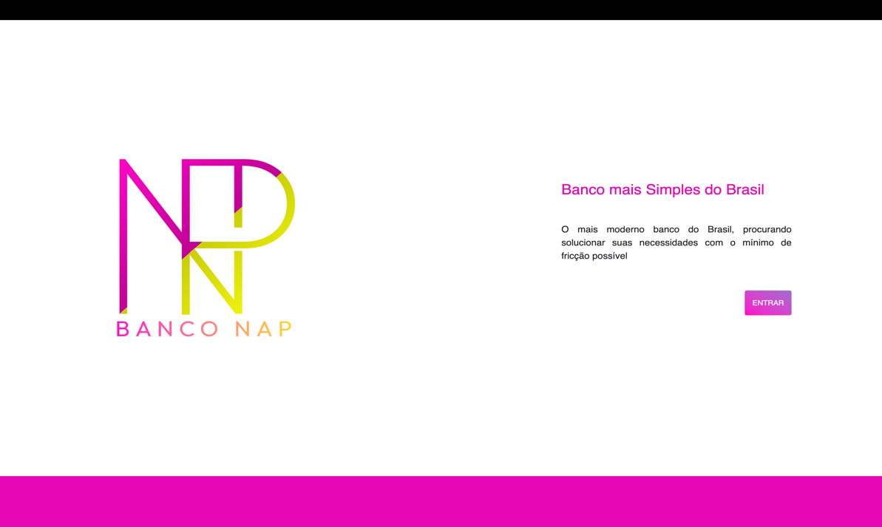

Tela Login para acesso ao sistema

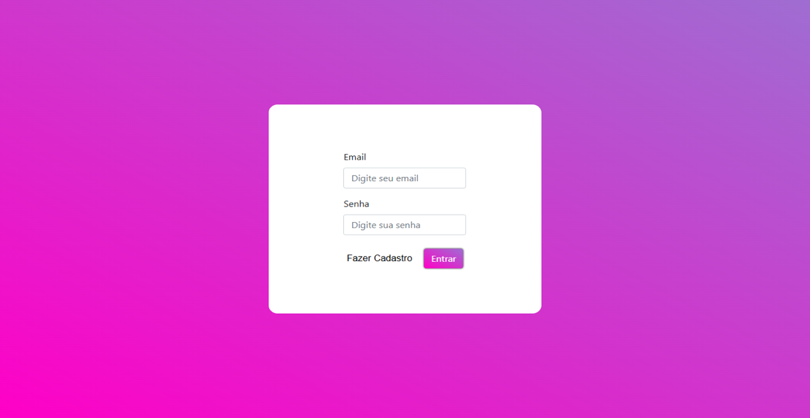

Tela de Registro com as informações do usuário

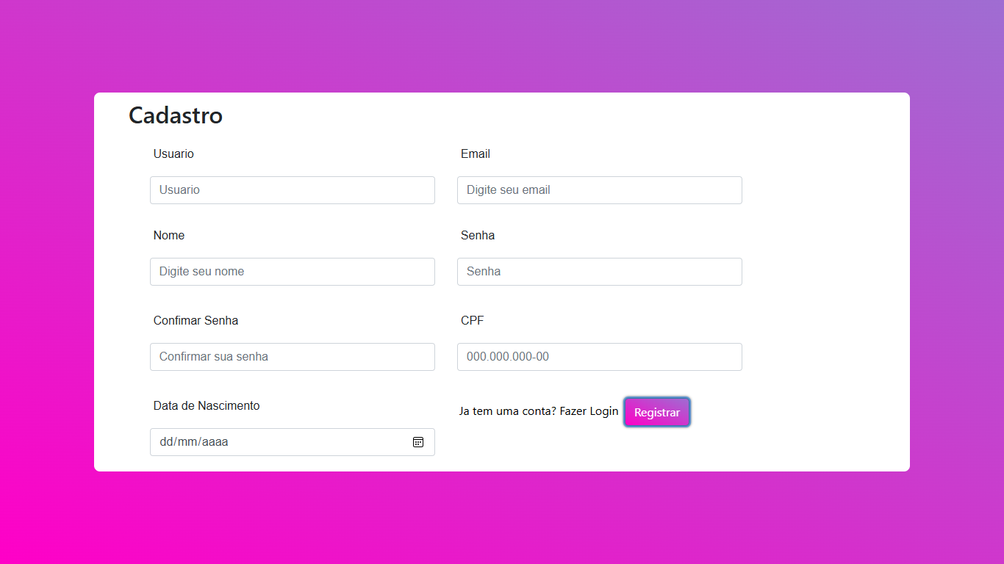

Tela de Perfil com os dados do usuário

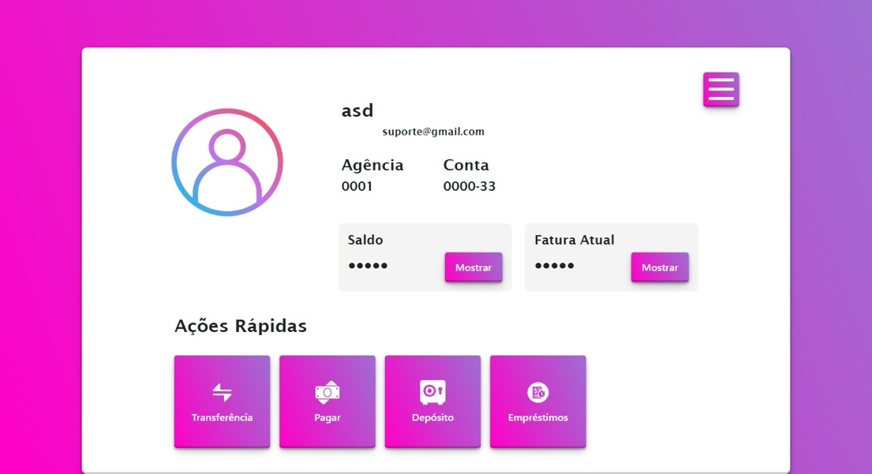

Tela de transferência de valores

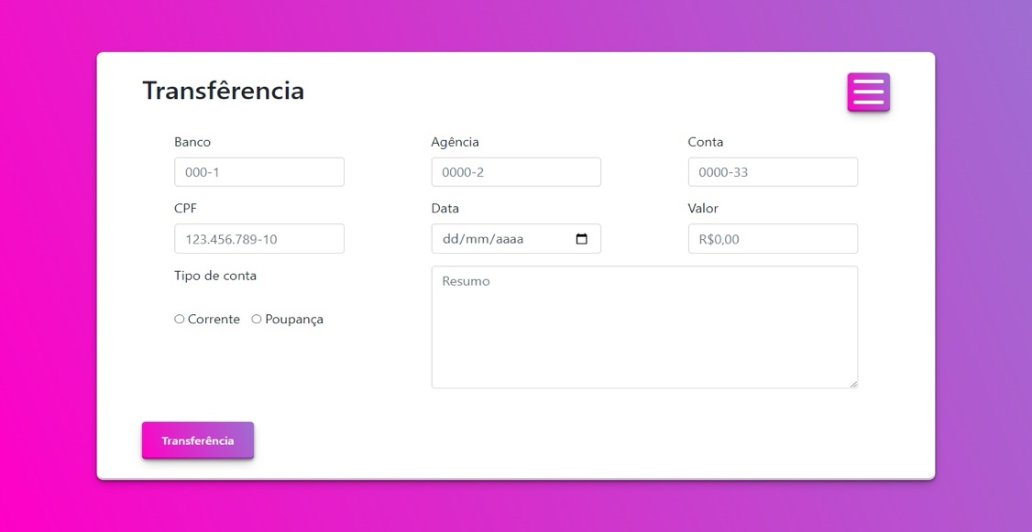

Tela de Empréstimo com cálculo de juros

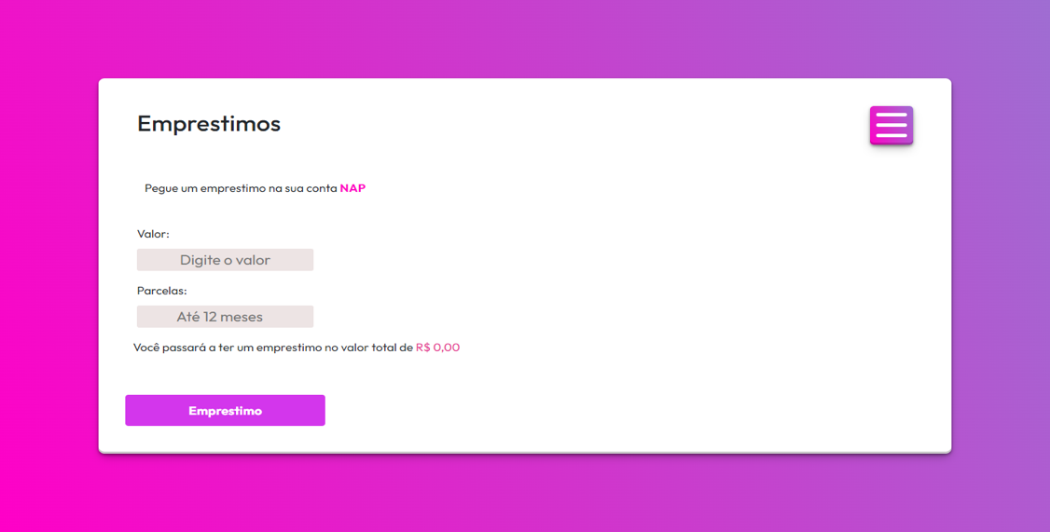

Tela PIX com opções

